**Херсонська спеціалізована школа I-III ступенів №27 з поглибленим вивченням інформатики та іноземних мов**

**ПЕРШИЙ УРОК**

**« Україна – Єдина Країна»**

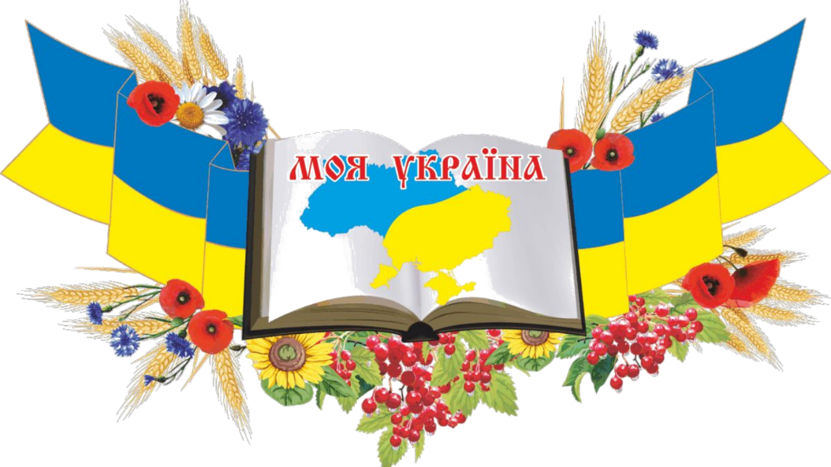

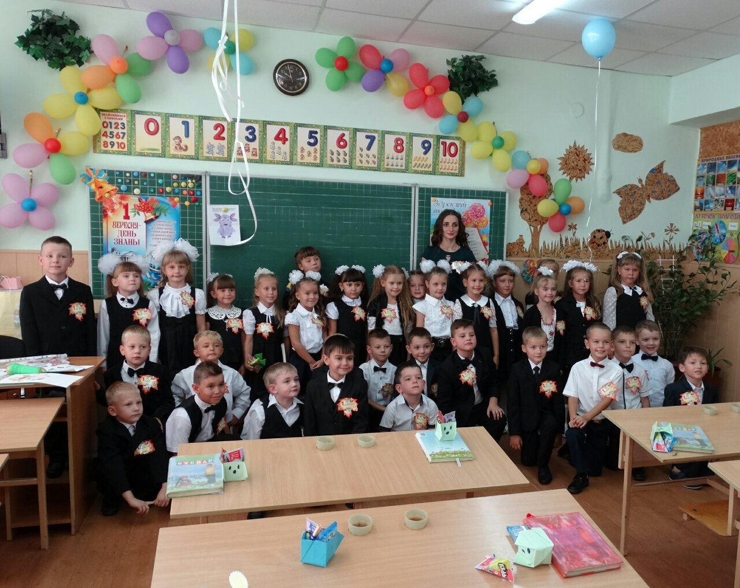

**Куценко Наталія Олегівна**

**вчитель початкових класів**

**ТЕМА: УКРАЇНА – ЄДИНА КРАЇНА**

**МЕТА:** познайомити першокласників із поняттям «школа», «клас», «вчитель», «урок», розповісти про правила поведінки учнів у школі, дати перше уявлення про правила для учнів; формувати поняття учнів про Батьківщину як спільний дім українського народу; розширювати знання про рідний край; розвивати почуття людяності патріотизму; виховувати любов до людей, України.

**ОБЛАДНАННЯ:** малюнки, подаруночки.

**ХІД УРОКУ**

1. **ОРГАНІЗАЦІЯ КЛАСУ**

*Напередодні*

- Напередодні сьогоднішнього дня, я вам передавала листівки. Всі їх отримали? Добре, молодці. Візьміть ті зайчики, які я вам передавала, покладіть перед собою, вони вам ще знадобляться. А за гарну поведінку на уроці, за кмітливість, активність, слухання вчителя ви зможете отримати ще кращий подарунок в кінці нашого уроку. Тому, будь-ласка, будьте уважні.

*(Учні стоять біля свого робочого місця, вчитель дзвонить дзвіночком, сповіщаючи про початок уроку.)*

* Дітки, що це пролунало? Хто знає? ( Відповіді дітей)
* Це чарівний дзвіночок. А знаєте чому він чарівний? Цей дзвіночок кликатиме вас на уроки, яких буде дуже багато. Діточки, вітаю вас на нашому першому уроці. Сідайте тихенько за свої місця. *(Діти тихенько сідають за парти).*
* Ну ось, не помітивши, ми вивчили вже аж два правила:

1. почувши дзвінок, стати біля парти,
2. привітавшись, тихенько сісти за парти.

* А давайте з вами спробуємо зробити так ще раз, повторивши наші правила. *( Діти стають біля парти і вітаються з вчителем)*
* Сподіваюсь, що вам подобаються ваші нові міста, ану посміхніться мені, кому його місце сподобалося? Вам зручно на новому місці? Тепер воно стане для вас постійним робочим.
* А тепер ми перейдемо ще до одного правила. Якщо ви хочете щось сказати, вам необхідно підняти руку. ( *Вчитель показує)*
* Як гадаєте, для чого піднімати руку? (*Відповіді дітей)*
* Правильно, щоб не створювати галасу, поважати вчителя, адже він один, а учнів багато, інші думки.
* Ми ще ж з вами не познайомились. Так? Мене звати Наталія Олегівна. А як же звати вас? Покажи як ви розмалювали свого зайчика ? Мені дуже подобається. Молодці. Я Вам завтра розповім для чого нам ці зайчики, а сьогодні кожен їх залише на тому місці на якому сидить.

(*Учень називає своє ім’я і показує зайчика як він розфарбував, хто забув, дати йому нового і сказати, щоб завтра приніс. Зайчик буде їм слугувати як обкладинка для Букварика )*

* Ось ми з вами i познайомилися. Цікаве знайомство правда?
* А давайте з вами пограймо в гру? Любите ігри? Гра називається « Я тебе запам’ятаю
* 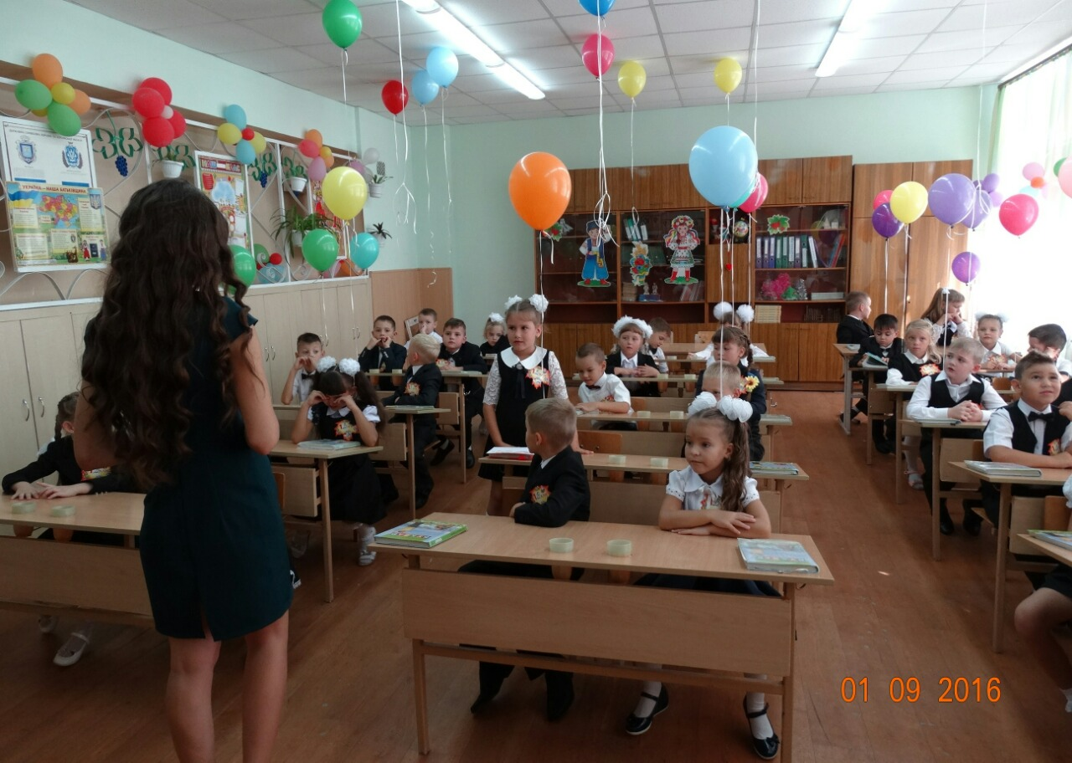

*(На виклик вчителя або за бажанням учнів до дошки виходять 2 учні. Уважно подивляться один на одного певний час, розвертаються і розповідають те що запам’ятали)*

* Ось ми з вами трішки й познайомились. І саме в цю хвилину ми стали однією шкільною сім’єю, народився наш шкільний учнівський колектив. І якщо ми з вами так само весело і дружно будемо долати всі незгоди і радіти успіхам кожного, то наше шкільне життя буде світлим і радісним, цікавим і незабутнім.
* Давайте зараз встанемо, протягнемо один до одного ручки і повторимо разом зі мною такі слова: ми всі – одна сім’я, неповторні- ти і я, будем всі дружити, в мирі і злагоді жити. – 3 рази.

**ІІ. Актуалізація опорних знань, умінь і навичок.**

* Діточки, сьогодні біля нашого класу зранку лежала записка. В ній було щось написано, але я не відкривала її без вас, тому що написано для 1-В класу. Відкриємо?
* Дивіться тут якась фотографія. Подивіться хто це? *( Лунтик)*
* А я його не знаю. А звідки ви його знаєте? *(Відповіді дітей)*
* В листівці написано, що він не зміг до вас приїхати тому що зламався автобус, та пише, що хоче перевірити чи готові ви до школи. Докажемо йому, що ми вже з вами дорослі і прийшли в школу готовими*?( Так)*
* Сьогодні таких діток, як ви, маленьких першокласників, у школи України прийшло дуже багато. Сьогодні свято. А хто знає, яке свято? – Перше вересня – День Знань! Досі вас вважали маленькими, а тепер вас нарекли гордо школярі.
* А хто з вас знає як називається наша держава, наша Батьківщина? *(Україна)*
* А ми з вами хто? *(Українці)*
* А чи знаєте виз якого кольору прапор України? *(жовто блакитний).*Це колір нашого прапора. Символ України *(показати)*
* А на лінійці ми чули гарну пісню. Що це за пісня*? (Гімн)* Молодці, правильно. Це другий символ України.
* А ще один символ України – герб. *(показати)*
* Ми любимо неньку – Україну і зробимо все, щоб вона процвітала.
* Що, на ващу думку, ви – маленькі дітлахи можете зараз зробити для України? *(Добре навчитись, мати гарну поведінку, гарно відноситись до людей, допомагати батькам та іншим людям)*
* Дітки, як ви думаєте, а якими мають бути діти України?  *(відповіді дітей)*

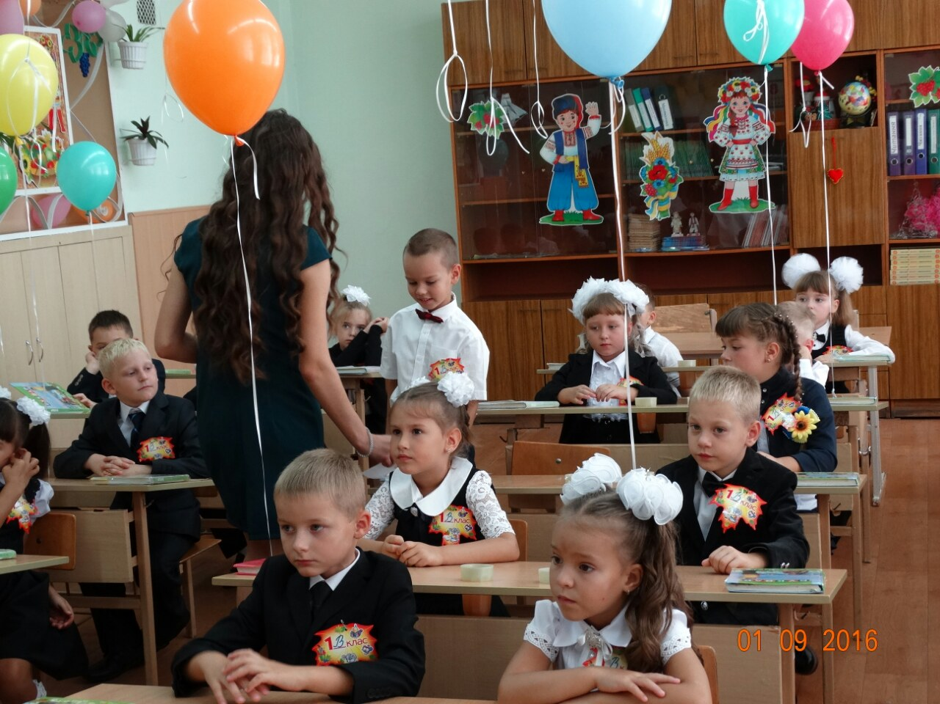

* Зараз давайте пограємо з **Лунтиком у гру «За що мене можна хвалити, а за що сварити»** *(Вчитель дає дитині Лунтика, а він розповідає за що його хвалити, а за що сварити).*
* Щоб бути гарними школярами потрібно виконувати правила учнів. Ми з вами деякі правила сьогодні вивчили, а деякі можливо ви знаєте. Зараз перевіримо і пограємо в гру «**Так чи ні». Якщо «так» – плескайте в долоні один раз покажіть як, а якщо «ні» – закриваємо очі покажіть як.**
* Треба гарно вам читати? (Так)
* Треба менших ображати? (Ні)
* На перерві пострибати? (Ні)
* А всі парти пописати? (Ні)
* Друга треба виручати? (Так)
* А треба слухати матусю? (Так)
* Треба сісти згорбившись?
* Учительці робіть все навпаки? (Ні)
* Брудне взуття носіть у школу? (Ні)
* І книги кидайте додолу? (Ні)
* Завжди старших поважайте! (Так)
* І малюків не ображайте! (Так)
* Молодці! Всі правила для учнів ви знаєте.
* А чи знаєет, що потрібно до школи брати ?
* Послухайте вірш «Як Микола збирався до школи і скажіть, чого брати не потрібно», «Хто уважний»
* Перший раз малий Микола
* Став збиратися до школи.
* Олівця поклав у сумку,
* Книги, ручку, зошит, гумку,
* М’яч, граблі, перо, подушку,
* На обід м’яку ватрушку
* Ще й стільця, стола і парту,
* Ще й географічну карту,
* Трактора, машину, мило.
* Вже й надворі звечоріло.
* Сів Микола, дума думку:
* А чи все поклав у сумку?
* А щоб краще знати , що носять у портфелі, відгадайте загадки. ( *відповіді на дошці іншою стороною повішані, і при правильній відповіді перевертаємо)*

1) Буває в лінію й в клітинку,

У ньому пише кожна дитинка*. (Зошит )*

2) Язика не має, а всіх грамоти навчає. *(Книга)*

3) Спокою вона не знає, дітям креслить помагає.

Різні лінії, фігури, щоб прямими вони були. *(Лінійка)*

4) Виводить букви і слова ота цікава штучка.

В руці виблискує здаля нова , гарненька … *(Ручка)*

5) Довгі палички кругленькі: сині, жовті, червоненькі.

На папері походили, кольори свої лишили.

Звуться палички оці кольорові… *(Олівці)*

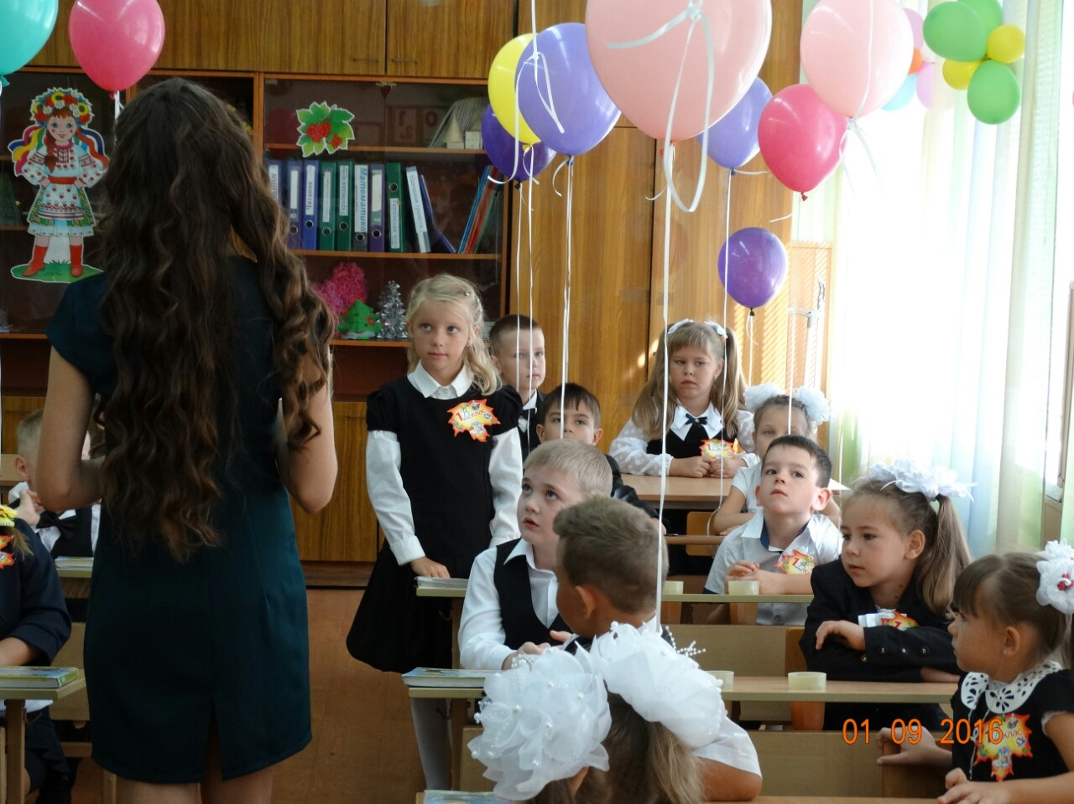

* Ви хочете трішки відпочити? Ми будемо це робити на кожному уроці. Відпочивати, не тільки працювати ж треба.
* Встаємо біля своїх парт

**ФІЗКУЛЬТХВИЛИНКА**

* Коли я говорю слово «школа» ви стаєте, коли «портфель»-присідаєте.

1. **Закріплення знань**

* Отже, тепер я можу сказати, що ви – діти України – справжні школярі. Давайте поаплодуємо собі.
* Але найголовніше, щоб ви були справжніми людьми: добрими, чесними, чуйними, не байдужими до чужого горя, а справжніми друзями, готовили завжди прийти на допомогу.
* Я хочу, щоб наш клас був дійсно як дружна сім’я. Що для цього будемо треба робити? *(Повторити з дітками ще раз)*

1. **Підсумок уроку**

* А тепер давайте візьмемо наших зайчиків і помахаємо ними до завтрішнього дня. Ось і закінчився наш урок.
* Ми навчилися бути гідними дітьми України. А тепер я хочу вас від себе поздоровити зі святом, я хочу щоб ми з вами були гарними дітками, слухалися один одного. А тепер хочу подарувати подаруночки, які вам підготував наш гість Лунтик. Дякую вам за урок.
* 
 